CENTRO DE EDUCAÇÃO INFANTIL ESTRELINHA AZUL
ÁGUA DOCE – SC
AULAS DE EDUCAÇÃO FÍSICA
PROFESSORA: THIARA SOSTER
MATERNAL I e II (MANHÃ E TARDE) 05, 07 e 09/10/2020 (executar as atividades com o que tem em casa, filmar e encaminhar no privado)
Segunda - feira  Dia 05 | Quarta-feira  Dia 07 | Sexta-feira  Dia 09
Com as bacias da mamãe monte um circuito para você brincar. Faça de conta que é uma ponte que você deve passar sem cair na água. Divirta-se!  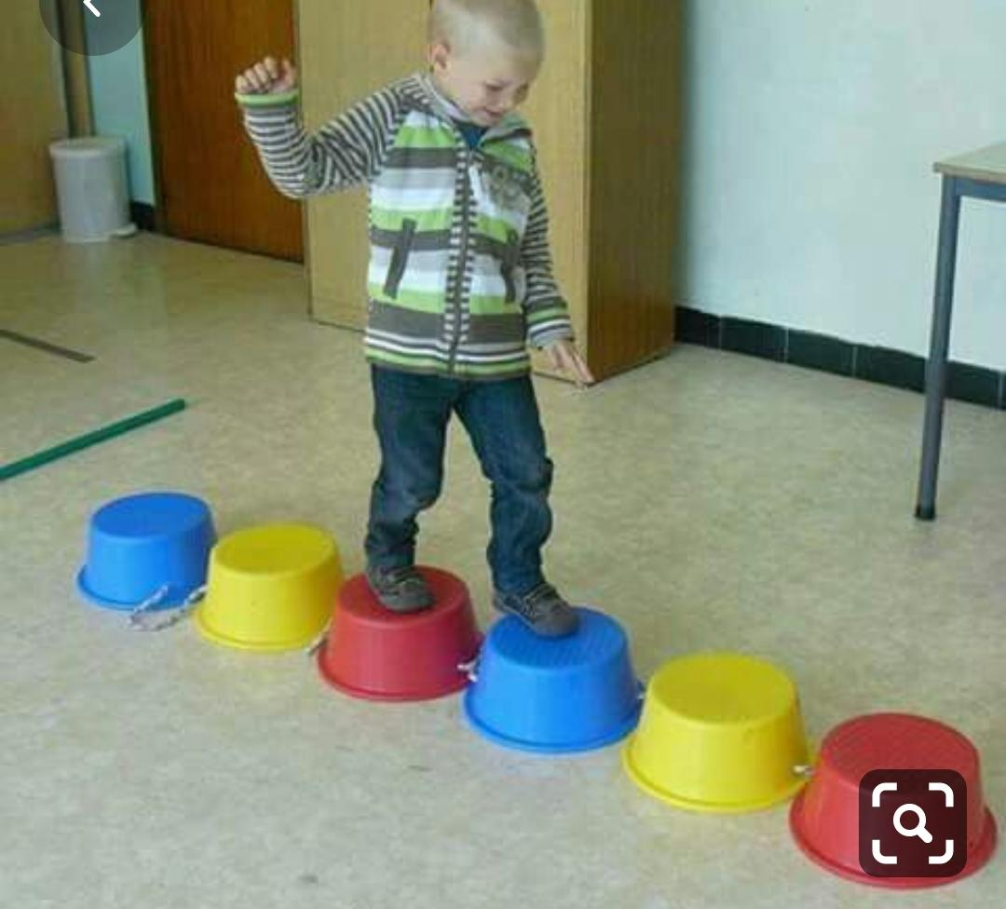 | Com um canudo e um rolinho de papel higiênico assopre o rolinho com força para que ele role bem longe. Faça competição com seus familiares. O canudo pode ser feito de qualquer folha de papel que tenha em casa.  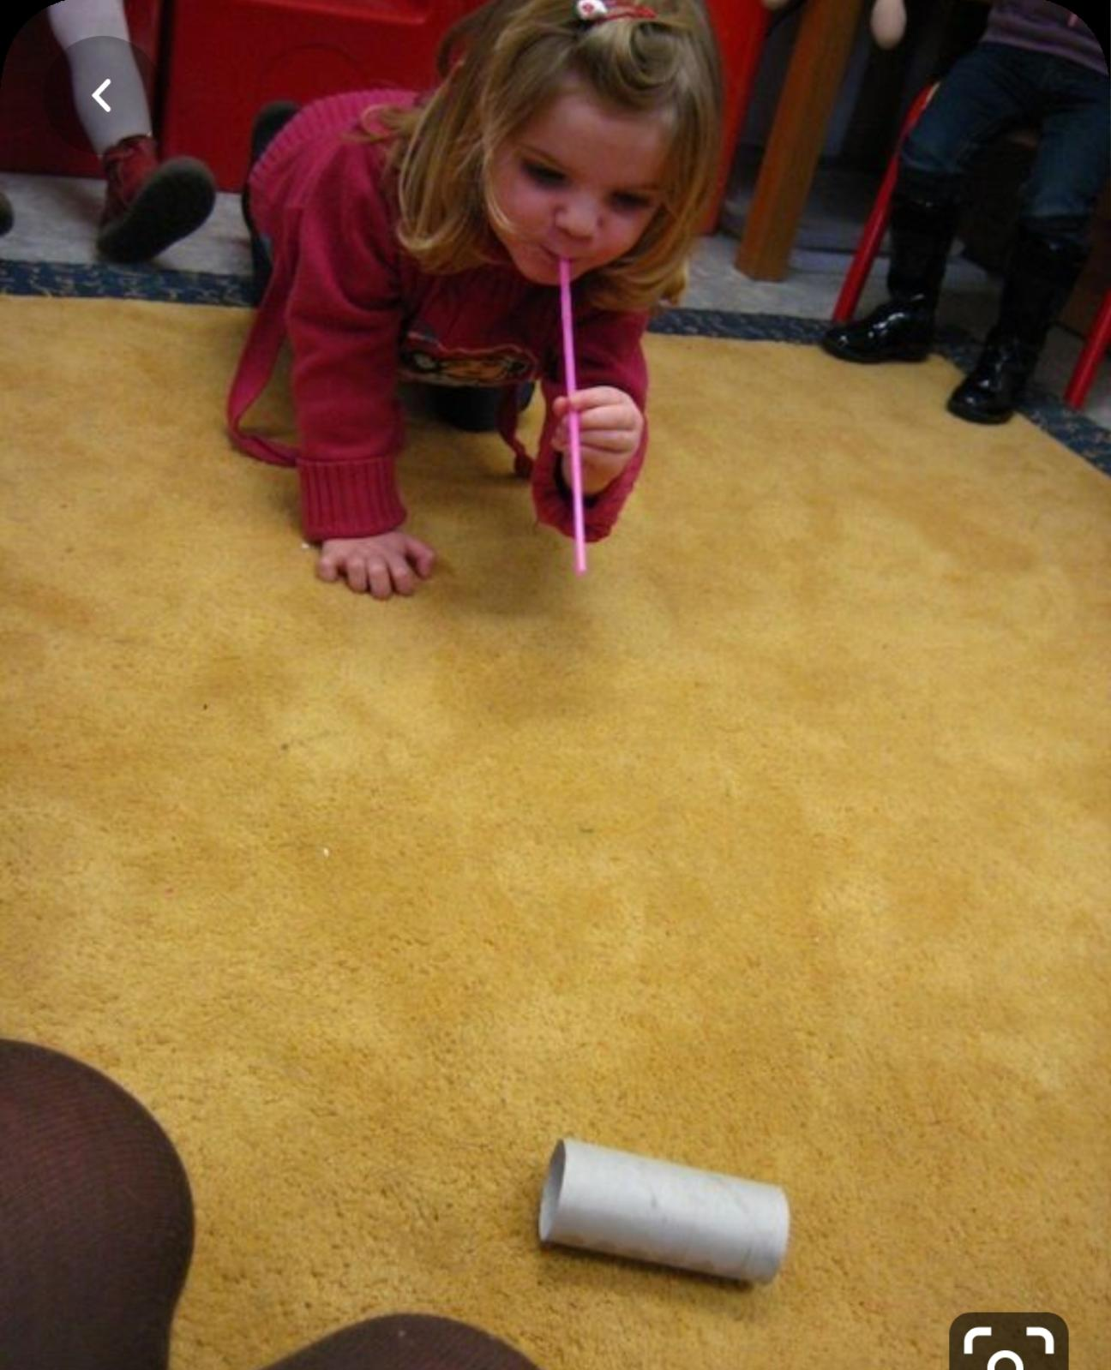 | Com uma linha ou barbante tente acertar o alvo. O alvo é dentro de um copo. Suba em cima de uma cadeira com ajuda de algum familiar.  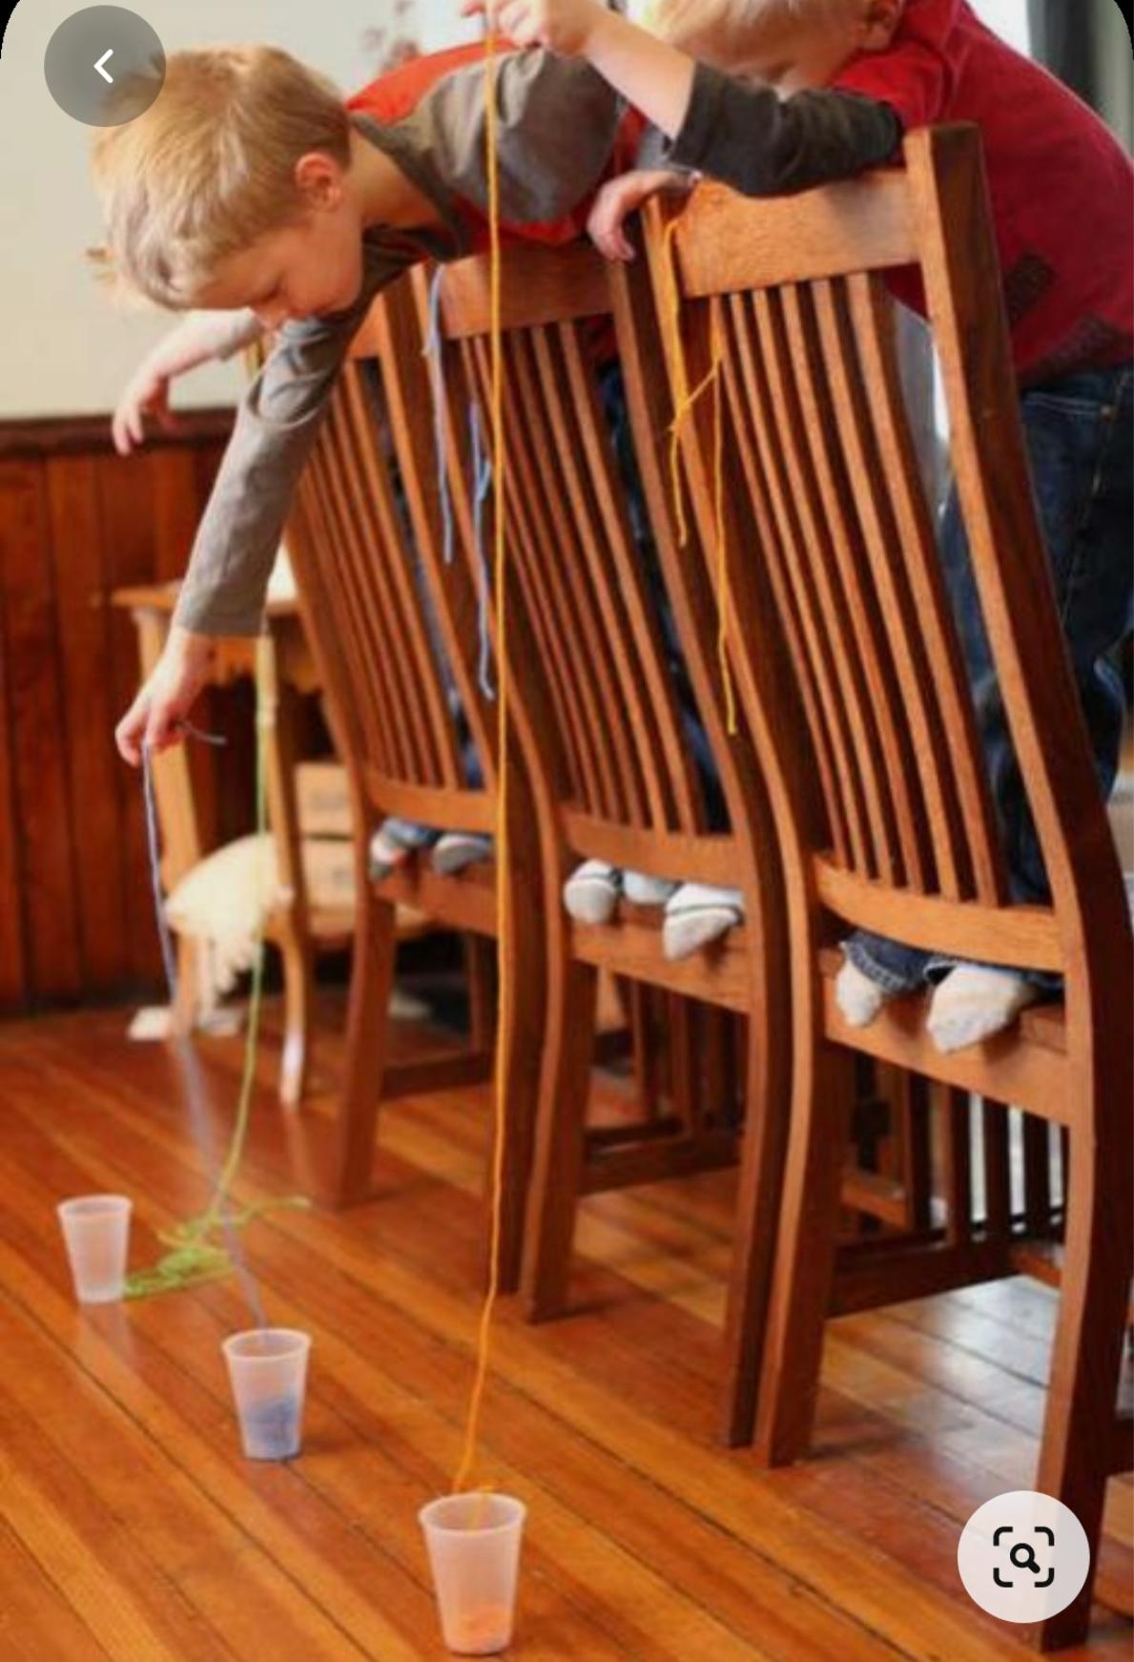
Olá Crianças...A profe. está com muita saudade. E para amenizar essa saudade quero receber fotos e vídeos! Beijos da Profe. Thiara
Divirtam-se com as atividades!!!

